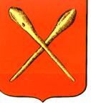

Тульская область
Муниципальное образование город Алексин
Собрание депутатов

Решение

от 26 января 2021года №1(17).2

О внесении изменений в решение Собрания депутатов муниципального образования город Алексин от 01 марта 2016 года №2(23).3 «Об утверждении Правил землепользования и застройки муниципального образования город Алексин»

В соответствии с Градостроительным кодексом Российской Федерации, Федеральным законом от 06 октября 2003 года №131-ФЗ «Об общих принципах организации местного самоуправления в Российской Федерации», на основании Устава муниципального образования город Алексин Собрание депутатов муниципального образования город Алексин РЕШИЛО:
1.Внести в решение Собрания депутатов муниципального образования город Алексин от 01 марта 2016 года №2(23).3 «Об утверждении Правил землепользования и застройки муниципального образования город Алексин» следующие изменения:
1.1 таблицу 2.2.1 статьи 49 дополнить строками следующего содержания:
Градостроительный регламент зоны Ж4.
Наименование вида разрешенного использования |  | Описание вида разрешенного использования | Код
 |  | Основные виды разрешенного использования
 | Магазины | Размещение объектов капитального строительства, предназначенных для продажи товаров, торговая площадь которых составляет до 200 кв. м | 4.4

1.2. В графической части «Карты градостроительного зонирования и зон с особыми условиями использования территорий г.Алексин» изменить вид территориальной зоны – «зона сельскохозяйственных угодий (Сх1)» на вид территориальной зоны «зона, занятая объектами сельскохозяйственного назначения (Сх2)» в отношении земельных участков с кадастровыми номерами:
-71:01:030801:236, расположенного по адресу: Тульская область, Алексинский район (Приложение №1),
-71:01:030201:345 ЗУ:1, расположенного по адресу: Тульская область, Алексинский район (Приложение №2):
-71:01:030201:348, расположенного по адресу: Тульская область, Алексинский район (Приложение №3):
-в отношении земельных участков с кадастровыми номерами, расположенных по адресу: Тульская область, Алексинский район ( Приложение №4) :
71:01:010301:1307, 71:01:010301:1308, 71:01:010301:1309, 71:01:010301:1310, 71:01:010301:1311, 71:01:010301:1312, 71:01:010301:1313, 71:01:010301:1314, 71:01:010301:1315, 71:01:010301:1316, 71:01:010301:1317, 71:01:010301:1318, 71:01:010301:1319, 71:01:010301:1320, 71:01:010301:1321, 71:01:010301:1322, 71:01:010301:1323, 71:01:010301:1324, 71:01:010301:1325, 71:01:010301:1326, 71:01:010301:1327, 71:01:010301:1328, 71:01:010301:1329, 71:01:010301:1330, 71:01:010301:1331, 71:01:010301:1332, 71:01:010301:1333, 71:01:010301:1334, 71:01:010301:1335, 71:01:010301:1336, 71:01:010301:1337, 71:01:010301:1338, 71:01:010301:1339, 71:01:010301:1340, 71:01:010301:1341, 71:01:010301:1342
-в отношении земельных участков с кадастровыми номерами, расположенных по адресу: Тульская область, Алексинский район ( Приложение №5):
71:01:010301:1769, 71:01:010301:1770, 71:01:010301:1771, 71:01:010301:1772, 71:01:010301:1773, 71:01:010301:1774, 71:01:010301:1775, 71:01:010301:1776, 71:01:010301:1777, 71:01:010301:1778, 71:01:010301:1779, 71:01:010301:1780, 71:01:010301:1781, 71:01:010301:1782, 71:01:010301:1783, 71:01:010301:1784, 71:01:010301:1785, 71:01:010301:1786, 71:01:010301:1787, 71:01:010301:1788, 71:01:010301:1789, 71:01:010301:1790, 71:01:010301:1791, 71:01:010301:1792, 71:01:010301:1793, 71:01:010301:1794, 71:01:010301:1795, 71:01:010301:1796, 71:01:010301:1797, 71:01:010301:1798, 71:01:010301:1799, 71:01:010301:1800, 71:01:010301:1801, 71:01:010301:1802, 71:01:010301:1803, 71:01:010301:1804, 71:01:010301:1804, 71:01:010301:1805, 71:01:010301:1806, 71:01:010301:1807, 71:01:010301:1808, 71:01:010301:1809, 71:01:010301:1810, 71:01:010301:1811, 71:01:010301:1812, 71:01:010301:1813, 71:01:010301:1814, 71:01:010301:1815, 71:01:010301:1816, 71:01:010301:1817, 71:01:010301:1818, 71:01:010301:1819, 71:01:010301:1820, 71:01:010301:1821, 71:01:010301:1822, 71:01:010301:1823, 71:01:010301:1824, 71:01:010301:1825, 71:01:010301:1826, 71:01:010301:1827, 71:01:010301:1828, 71:01:010301:1829, 71:01:010301:1830, 71:01:010301:1831, 71:01:010301:1832, 71:01:010301:1833, 71:01:010301:1834, 71:01:010301:1835, 71:01:010301:1836, 71:01:010301:1837, 71:01:010301:1838, 71:01:010301:1839, 71:01:010301:1840, 71:01:010301:1841, 71:01:010301:1842, 71:01:010301:1843, 71:01:010301:1844, 71:01:010301:1845, 71:01:010301:1846, 71:01:010301:1847, 71:01:010301:1848, 71:01:010301:1766, 71:01:010301:1765, 71:01:010301:1414, 71:01:010301:1415.
1.3.В графической части «Карты градостроительного зонирования и зон с особыми условиями использования территорий г.Алексин» территорию, расположенную в кадастровом квартале 71:01:020514 общей площадью 169442$±$144 кв.м по адресу: Тульская область, Алексинский район, д.Александровка изменить вид территориальной зоны - «Зона застройки индивидуальными жилыми домами (Ж1)» на вид территориальной зоны «зона, занятая объектами сельскохозяйственного назначения (Сх2)» (приложение№6).
2.Утвердить сведения о границах территориальных зон, содержащие графическое изображение и описание местоположения границ территориальных зон, перечень координат характерных точек этих границ в системе координат, используемой для ведения Единого государственного реестра недвижимости (приложение №7).
3.Контроль за исполнением решения возложить на постоянную комиссию по собственности и муниципальному хозяйству Собрания депутатов муниципального образования город Алексин (Орлов Ж.Б.).
4. Решение опубликовать в газете «Алексинские вести» и разместить на официальном сайте муниципального образования город Алексин в сети Интернет.
5. Решение вступает в силу со дня официального опубликования.

Глава
муниципального образования
город Алексин Э.И. Эксаренко

Приложение №2
к решению Собрания депутатов
муниципального образования
город Алексин Тульской области
от 26 января 2021 года №1(17).2

Фрагменты карты градостроительного зонирования и зон с особыми условиями
использования территорий г.Алексин

В редакции действующих правил землепользования и застройки | В новой редакции правил землепользования и застройки с учетом настоящих изменений

Сх1 Сх2

Приложение №3
к решению Собрания депутатов
муниципального образования
город Алексин Тульской области
от 26 января 2021 года №1(17).2

Фрагменты карты градостроительного зонирования и зон с особыми условиями
использования территорий г.Алексин

В редакции действующих правил землепользования и застройки | В новой редакции правил землепользования и застройки с учетом настоящих изменений

Сх1 Сх2

Приложение №4
к решению Собрания депутатов
муниципального образования
город Алексин Тульской области
от 26 января 2021 года №1(17).2

Фрагменты карты градостроительного зонирования и зон с особыми условиями
использования территорий г.Алексин
В редакции действующих правил землепользования и застройки | В новой редакции правил землепользования и застройки с учетом настоящих изменений
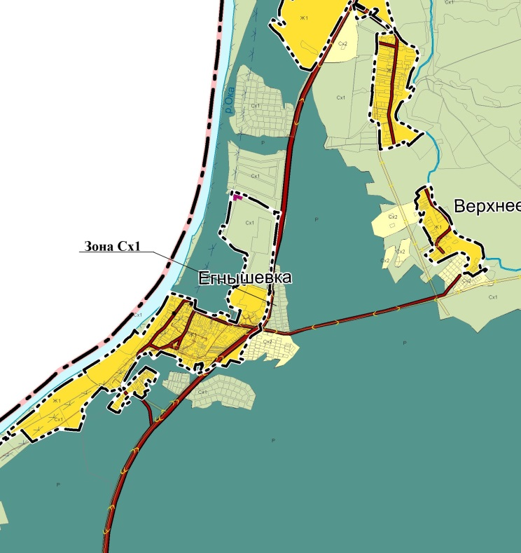
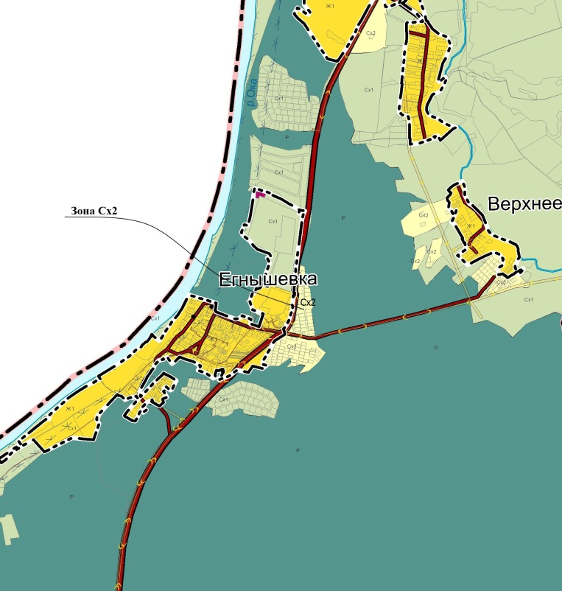

Приложение №5
к решению Собрания депутатов
муниципального образования
город Алексин Тульской области
от 26 января 2021 года №1(17).2

Фрагменты карты градостроительного зонирования и зон с особыми условиями
использования территорий г.Алексин
В редакции действующих правил землепользования и застройки | В новой редакции правил землепользования и застройки с учетом настоящих изменений

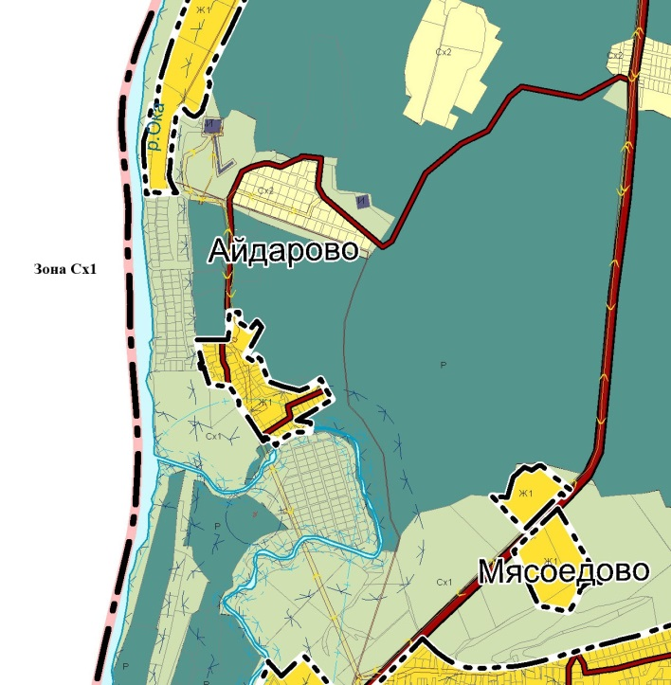
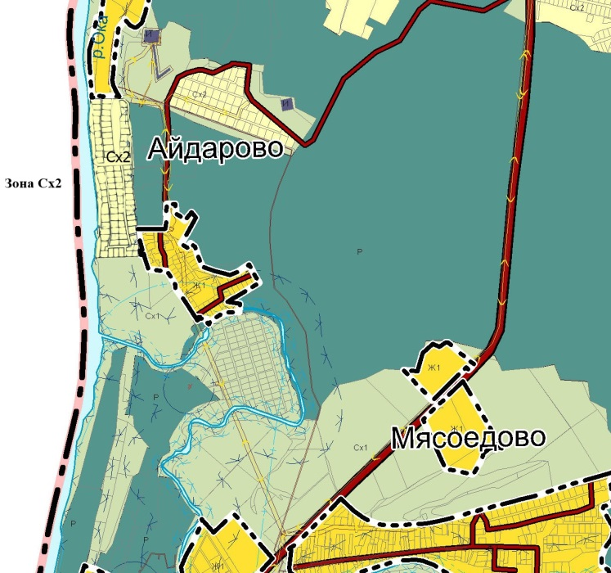

Приложение №6
к решению Собрания депутатов
Муниципального образования
город Алексин Тульской области
от 26 января 2021 года №1(17).2

Фрагменты карты градостроительного зонирования и зон с особыми условиями использования территорий г. Алексин

В редакции действующих правил землепользования и застройки | В новой редакции правил землепользования и застройки с учетом настоящих изменений

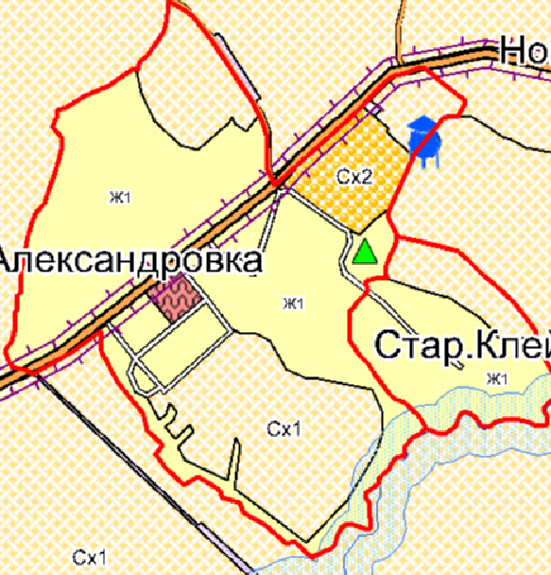
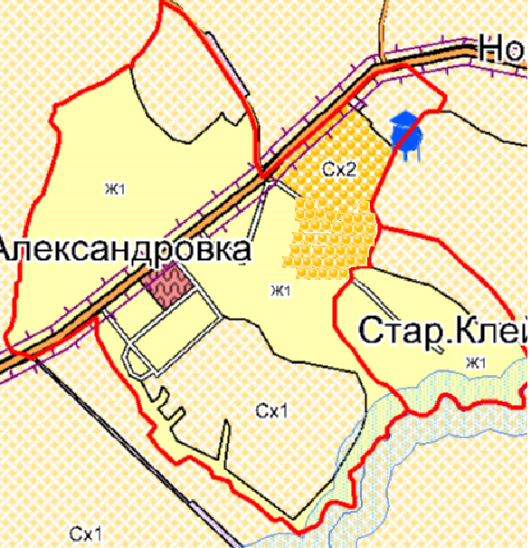

Сх1 Сх2

Глава
муниципального образования
город Алексин Э.И. Эксаренко

